**Міністерство освіти і науки України**

**Національний університет «Львівська політехніка»**

**Кафедра ЕОМ**



**Звіт**

до лабораторної роботи № 1

з дисципліни: «Моделювання комп’ютерних систем»

«Інсталяція та ознайомлення з середовищем розробки Ознайомлення зі стендом. Elbert V2 – Spartan 3A FPGA»

Варіант 12

Виконав:

ст. гр. КІ-201

Ковальчук А.О.

Прийняв:

Козак Н. Б.

**Львів 2023**

**Завдання**

Створення облікового запису на [Xilinx - Adaptable. Intelligent | together we advance_](https://www.xilinx.com/)

Інсталяція та отримання ліцензії

Побудова дешифратора 3 -> 7 за допомогою ISE WebPack Schematic Capture та моделювання його роботи за допомогою симулятора ISim

Генерування Bit файла та тестування за допомогою стенда Elbert V2 – Spartan 3A FPGA

**Виконання:**

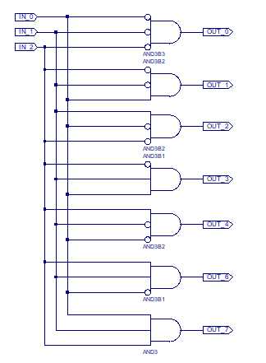

*Рис. 1. Схема дешифратора 3 -> 7*

2. Додав до проєкту User Constraint файл та призначив виводам схеми виводи цільової FPGA.

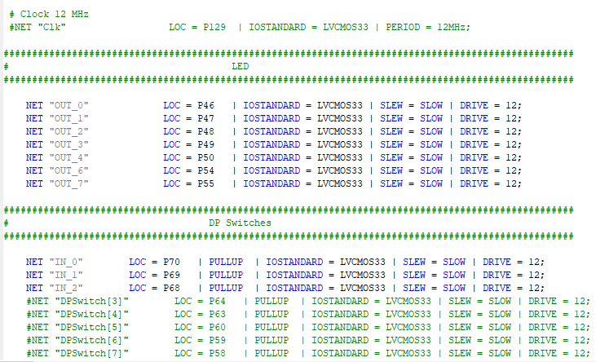

Рис.2 .ucf файл

3. Для кожного вхідного сигналу викликаю контекстне меню і встановлюю значення (0 або 1). Проводжу симуляцію роботи схеми для наборів вхідних значень. В результаті отримую певну діаграму.

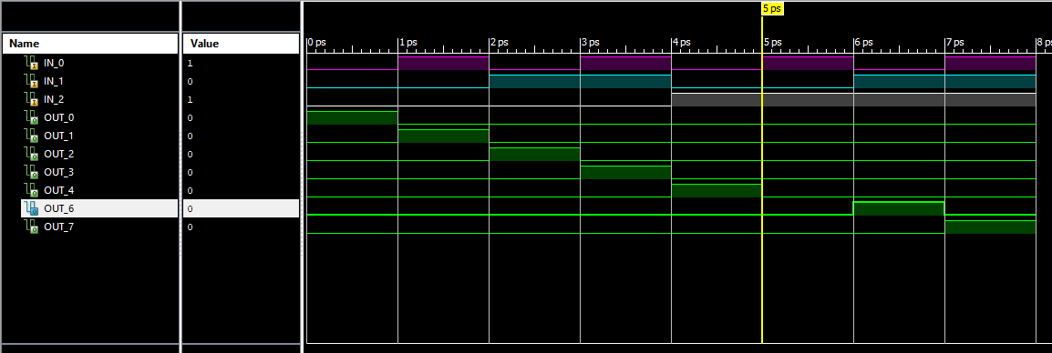

*Рис. 3. Скріншот діаграми симуляції*

4. У параметрах процесу Generate Programming File активував опцію Create Binary Configuration File, послідовно запустив процеси Synthesize-XST, Implement Design, Generate Programming File та переконався, що вони виконалися успішно.

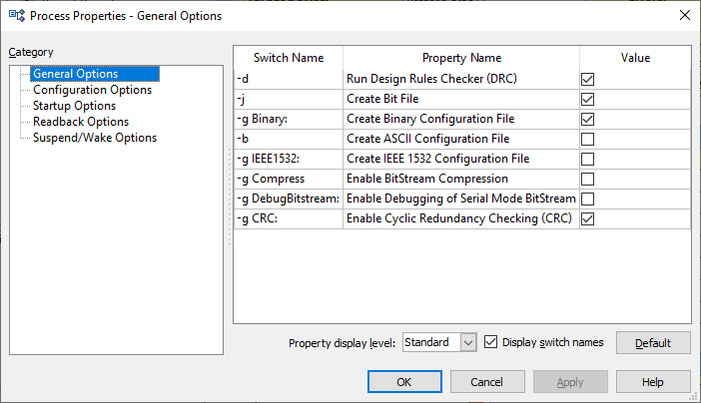

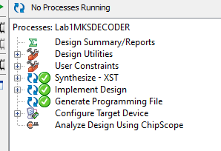

5. Запрограмував лабораторний стенд отриманим файлом:

• Запустив утиліту ElbertV2Config.exe.

•Визначив за допомогою диспетчера пристроїв COM порт який використовується для підключення лабораторного стенда.

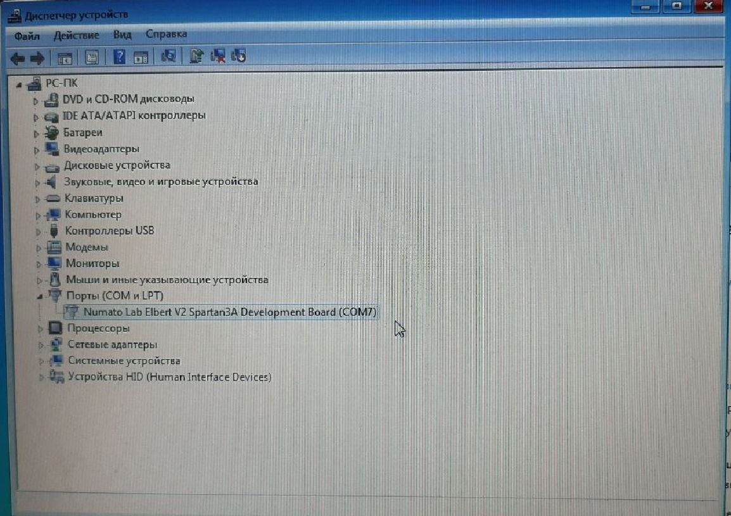

• Встановив номер COM порта який використовується для підключення лабораторного стенда.

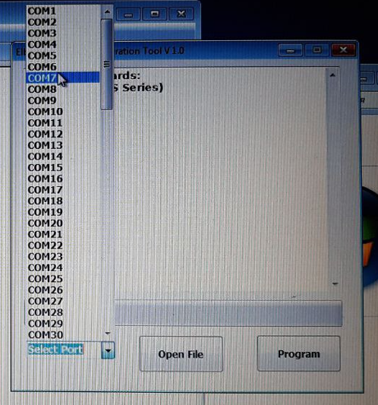

• Натиснув кнопку Open File.

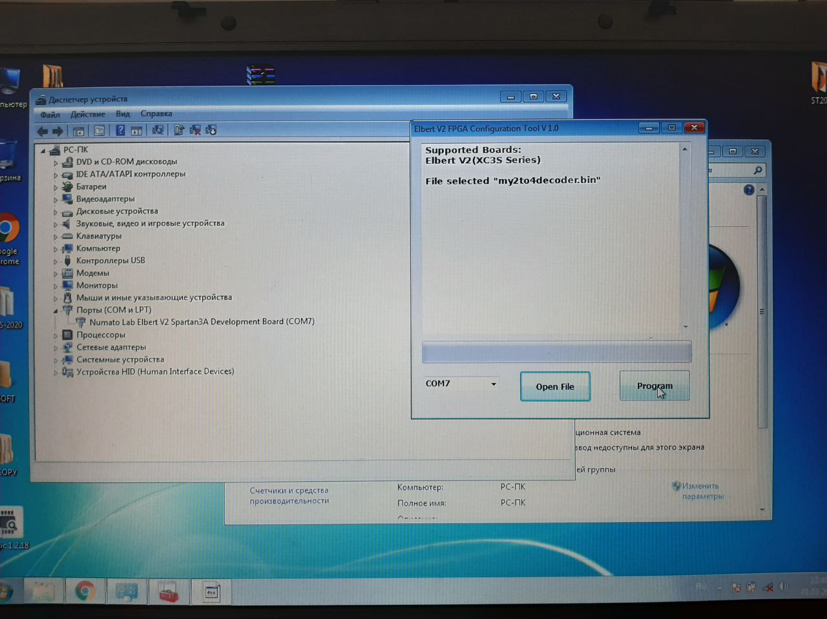

• Перейшов в папку проекту вибрати згенерований .BIN файл і натиснув Open

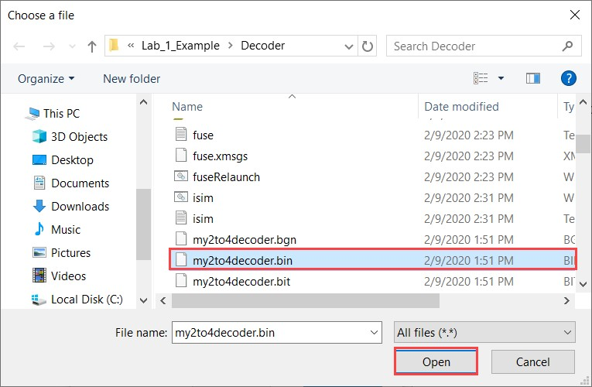

• Натиснув Program. Дочекавшись закінчення процесу переконався що програмування відбулось успішно.

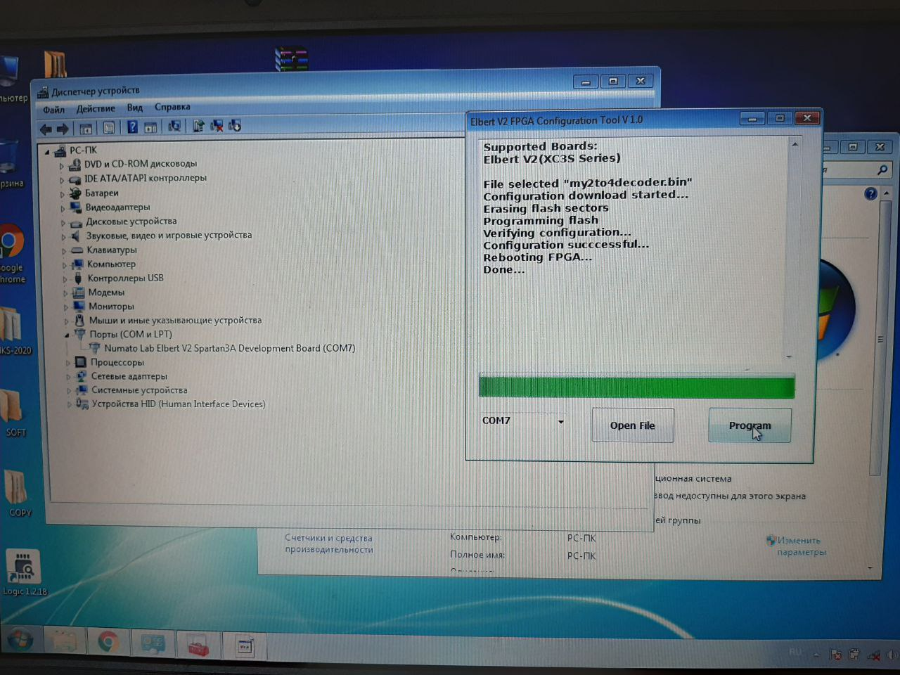

•Виконання програми на платі.

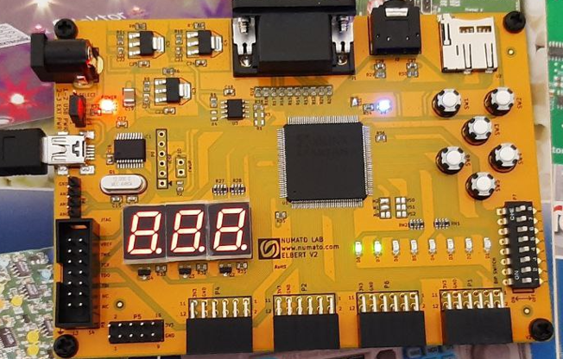

**Висновок**: під час виконання даної лабораторної роботи я ознайомився з середовищем розробки Xilinx ISE, стендом Elbert V2 - Spartan 3A FPGA, реалізував схему дешифратора 3 на 7 та провів моделювання його роботи в симуляторі Isim та згенерував файли прошиття.